Fondamentaux

MATHEMATIQUES

Nom : ………………………

M VERY
Eléments à traiter

Algèbre
- Calcul dans D, Q et R
- Fractions et proportions
- Pourcentages
- Echelles
- Transformations de formules
- Conversion d’unités
- Calculs de dates et de durées
- Lecture de tableaux à double entrée
- Résolution d’équations du premier degré à une inconnue
- Résolution de problèmes avec équations et inéquations du premier degré

Géométrie
- Définition et identification de figures géométriques simples
- Tracé de figures planes usuelles
- Calculs de côtes
- Calcul de distances
- Calcul d’aires
- Calcul de volumes

Durée : 21 heures
I - Les différents ensembles mathématiques

Définitions :
N : contient les nombres 0, 1, 2, 3 ...
C'est l'ensemble des entiers naturels.

Z : contient les nombres précédents ainsi que -1, -2, -3, ...
C'est l'ensemble des entiers relatifs.

D : contient les nombres précédents ainsi que les nombres qui peuvent s'écrire sous la forme 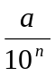 avec a un entier relatif et n un entier naturel.
par exemple : 48,9 ; 54,698 ...
C'est l'ensemble des nombres décimaux.

Q contient les nombres précédents ainsi que toutes les fractions (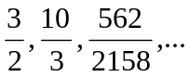)
C'est l'ensemble des rationnels.

R contient les nombres précédents ainsi que le nombre Pi (π), et les racines carrés.
C'est l'ensemble des nombres réels.

Les nombres premiers :

- Un nombre premier est un entier naturel qui admet exactement deux diviseurs distincts entiers et positifs (qui sont alors 1 et lui-même). Cette définition exclut 1, qui n'a qu'un seul diviseur entier positif.
- Par opposition, un nombre non nul produit de deux nombres entiers différents de 1 est dit composé. Par exemple 6 = 2 × 3 est composé, tout comme 21 = 3 × 7 ou 7 × 3, mais 11 est premier car 1 et 11 sont les seuls diviseurs de 11.
- Les nombres 0 et 1 ne sont ni premiers ni composés.
- Les nombres premiers inférieurs à 100 sont :
2, 3, 5, 7, 11, 13, 17, 19, 23, 29, 31, 37, 41, 43, 47, 53, 59, 61, 67, 71, 73, 79, 83, 89 et 97.
- De telles listes peuvent être obtenues grâce à diverses méthodes de calcul. On sait depuis l'Antiquité qu'il existe une infinité de nombres premiers. Découvert en 2008, le plus grand nombre premier connu est le nombre premier de Mersenne « 2⁴³ ¹¹² ⁶⁰⁹-1 », qui comporte près de 13 millions de chiffres en écriture décimale.
Fondamentaux Mathématiques – Exercices

Les nombres premiers

Exercice 1 :
Donner la liste des diviseurs de :

a = 150 b = 80 c = 185

d = 6 e = 28 f = 496

g = 288 h = 120 i = 55742

Exercice 3 :
Décomposer les nombres suivants en produit de facteurs premiers :

a = 18 x 33 x 27 b = 54 x 60 c = 644

d = 63 x 35 e = 324 f = 1200

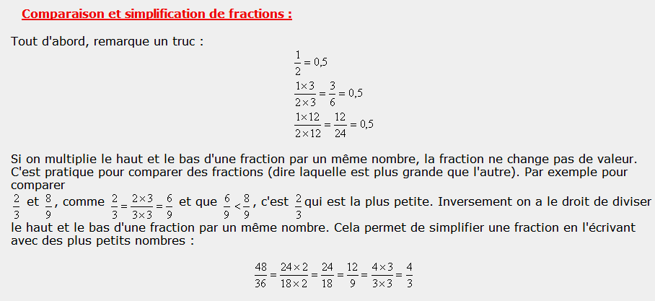
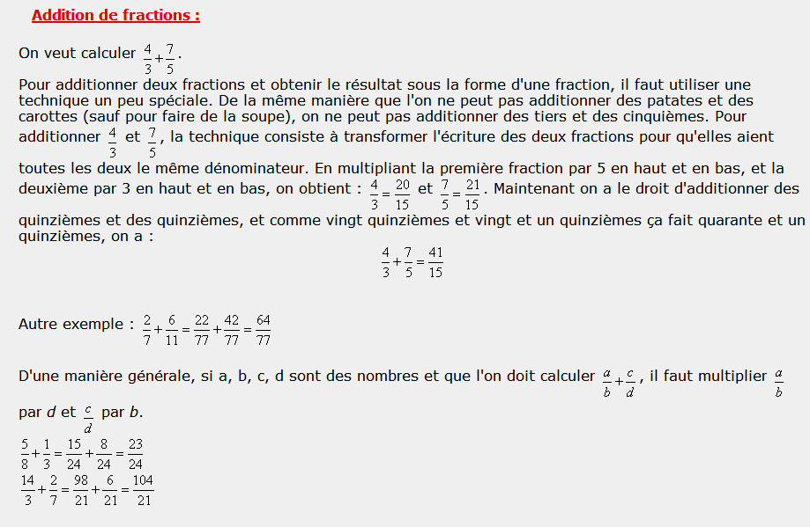
II – Les fractions
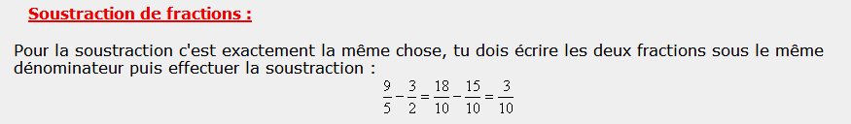
Fondamentaux Mathématiques – Exercices

Les fractions :

Exercice 1 :
Ecrire sous formes de fractions irréductibles :

A = 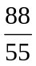 B = 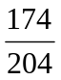

C = 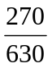 D = 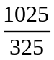

Exercice 2 :
Effectuer les produits suivants (donner le résultat sous forme de fraction simplifiée) :

A = 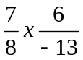 B = 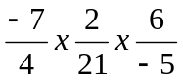

Exercice 3 :
Effectuer les sommes suivantes (donner le résultat sous forme de fraction simplifiée) :

A = 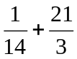 B = 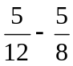 C = 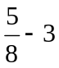

D = 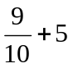 E = 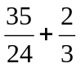 F = 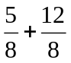

Exercices 4 :
Effectuer les divisions suivantes (donner le résultat sous forme de fraction simplifiée) :

A = 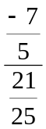 B = 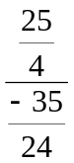

C = 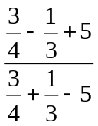 D = 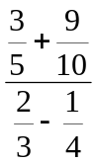

E = (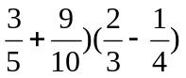
III - Les unités

- tableau des principales unités :

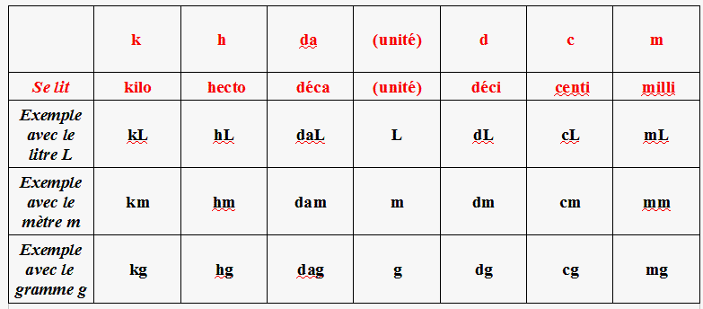

- Les différentes unités de longueur :
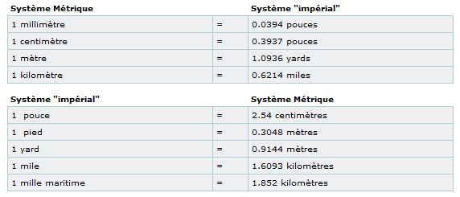
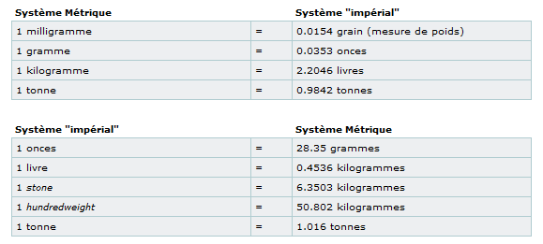
- Les différentes unités de masse :

- Les différentes unités de surfaces :

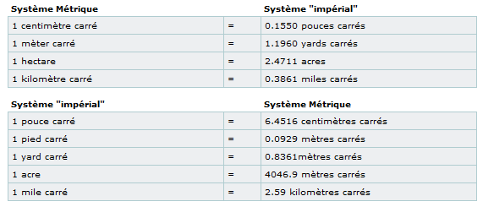

- Les différentes unités de volumes :
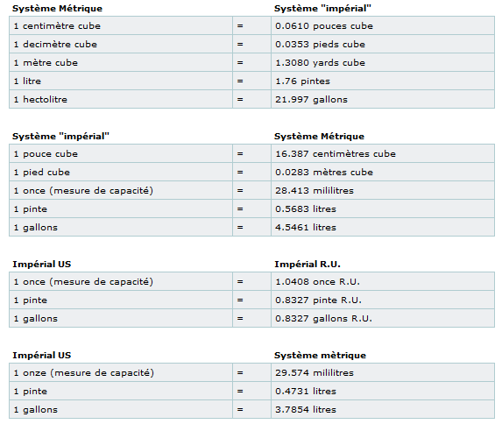
Fondamentaux Mathématiques – Exercices

Les longueurs :

Exercice 1 : On doit refaire une route sur une longueur de 7 km et 50 dam. Au cours d'une première tranche de travaux 3 hm ont été refaits, au cours d'une deuxième tranche 2 250 m. Quelle est la longueur de route refaite ? Quelle longueur de route reste-t-il à refaire ? (réponses en m ).

Exercice 2 : Le cantonnier a nettoyé le fossé de la route depuis la borne hectométrique 1 jusqu'à l'endroit situé à mi - chemin entre les bornes 3 et 4. Le cantonnier a nettoyé ……..... m du fossé.

Exercice 3 :. Voici la piste de cross.
A 4 hm B
1,5 hm
C
200 m
25 dam
Départ D
0,5 km
1. Quelle est en m la longueur du circuit ?
2 Pour la course des 3 000 m combien doit-on faire de tours ?
3 Pour la course du km, on part toujours du drapeau noir, et l'arrivée a lieu à l'un des autres drapeaux. Je cherche dans quel sens les coureurs effectueront le parcours. Ils passeront devant les drapeaux ………..
et s'arrêteront au drapeau ...

Les Aires :

Exercice 1 : Transforme ces mesures dans l’unité donnée.
5 hm² ⇒ .......................................m²
49 km² ⇒........................................m²
8 km² 63 dam²⇒........................................m²
30 m² ⇒........................................cm²
4 m² 5 dm² ⇒........................................cm²

Exercice 2 : Exprime ces aires sous forme d’un entier :( Ex. 0,35 m² = 35 dm² )

0,48 dm² = | 0,75 hm² = | 4,33 km² =
28,47 m² = | 4,625 dam² = | 618,4 cm² =

Exercice 3 : Complète ce tableau:
Mesure en m² | Mesure en dm² | Mesure en cm²
0,35
 |  | 8412
 | 5
 | 340,5

Fondamentaux

MATHEMATIQUES

Séance n°2

Juin 2010 Nicolas VERY
IV – Equations du premier degré

a) Un peu de vocabulaire

- 2 = 1+1 est une égalité vraie (tout le monde sait que 2 = 1+ 1)
- 2 = 1 + 3 est un égalité fausse (il vaut mieux éviter d'écrire des égalités fausses)
- 2 = x+1 est une égalité qui peut être vraie ou fausse suivant la valeur donnée à x. Cela s'appelle une équation.
Résoudre une équation, c'est trouver la ou les valeurs de x pour lesquelles l'égalité est vraie. Ces valeurs s'appellent les solutions de l'équation.

x, que l'on peut remplacer par n'importe quel nombre, s'appelle une inconnue.
Quand cette inconnue n'est ni au carré ni au cube, on dit qu'il s'agit d'une équation du premier degré.
On peut appeler cette inconnue de la lettre que l’on veut, ça peut être :
- t si c’est un temps que l’on cherche.
- m, si c’est une masse que l’on cherche
- a, b, ... ou tout autre lettre encore ….

b) Propriétés de l'égalité permettant de résoudre des équations :
De façon intuitive, une égalité fonctionne un peu comme une balance à deux plateaux:
si on ajoute quelque chose d'un côté, il faut ajouter la même chose de l'autre côté pour garder l'équilibre.

Cas de l’addition ou de la soustraction :
Si a = b, alors a + c = b + c On peut ajouter ( ou soustraire) un même
nombre aux deux membres d'une égalité.

Cas de la multiplication ou de la division :
Si a = b et si c est différent de 0, On peut multiplier (ou diviser) les deux
alors : a x c = b x c membres d'une égalité par un même nombre différent de 0.

Remarque : notation avec les inconnues (ici x, par exemple)
L’équation « 5 x x = 2 » peut aussi se noter sans le signe multiplier, et s’écrire : « 5x = 2 »

c) exemple à traiter :
Technique de résolution d'une équation du premier degré à une inconnue.
Résoudre l'équation : 4x - 5 = 1+ 2x

Fondamentaux Mathématiques – Exercices

Les équations du premier degré :

Exercice 1 :
Trouver l’inconnue dans chacun des cas suivants (l’inconnue peut être x, a, ou tout autre lettre)

a) x + 3 = -8 b) -5 = a – 6 c) 5x = 10 d) 3t + 8 = t

e) 6 = 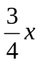 f) 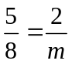 g) 21 = 7 – x i) 3x + 8 = 5x – 3

Exercice 2 :
Idem en un petit peu plus compliqué

a) 5x – 10 = 12 –x +16 +3x b) 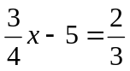 c) 7x – 8 = 8x - 

V – Inéquations du premier degré

On résout une inéquation comme une équation, en essayant d'obtenir un coefficient de x positif.
Si l'on doit multiplier les deux membres de l'inégalité par un nombre négatif, alors on change le sens de l'inégalité! Exemple : –5x < 4
Alors : x > 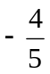

VI – Géométrie – formes géométriques simples

Nous allons dans cette partie traiter des différentes figures géométriques et des caractéristiques de celles – ci :

- Le carré
- Les quatre côtés sont égaux.
- Il y a 4 angles droits (angle de 90°)
- Si la longueur d’un côté est noté a, alors :
a

Le périmètre : p = ……………….
La surface : S = ……………….

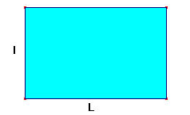
- Le rectangle
- Les côtés sont égaux 2 à 2
- il y a 4 angles droits
- Si la longueur des côtés est notée L et l

Le périmètre : p = ……………….
La surface : S = ……………….

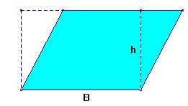
- Le parallélogramme
- Les côtés sont égaux 2 à 2
- Les côtés sont parallèles 2 à 2
- Si la base est notée B et la hauteur h

Le périmètre : p = ……………….

La surface : S = ……………….

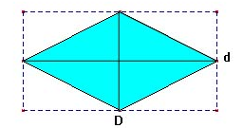
- Le losange
- Deux côtés consécutifs sont égaux
- Les côtés sont parallèles 2 à 2
- Si la grande diagonale est notée D et la petite d

Le périmètre : p = ……………….
La surface : S = ……………….

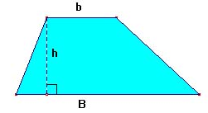
- Le trapèze
- Deux côtés opposés sont parallèles
- Notation : B la grande base, b la petite et h la hauteur

Le périmètre : p = ……………….

La surface : S = ……………….

- Le cercle
- Notation : R le rayon
- Pi : le nombre pi : ( π = 3,141592653589 … )
R
Le périmètre : p = ……………….

La surface : S = ……………….

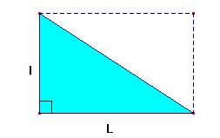
- Le triangle rectangle
- il y a 3 côtés
- il y a 1 angle droit & la somme des 3 angles = 180°
- Si la longueur des côtés jouxtant l’angle droit sont notés L et l

Le périmètre : p = ……………….
La surface : S = ……………….

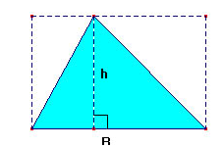
- Le triangle
B
- il y a 3 côtés
- la somme des angles du triangle = 180°
- Si la base est notée B et la hauteur h

Le périmètre : p = ……………….
La surface : S = ……………….

VII – Géométrie – Relations dans un triangle rectangle

- Notations :
Hypoténuse
Côté adjacent
Côté
opposé
Angle : noté a

- a : un angle du triangle qui ne soit
pas l’angle droit du triangle
- Hyp : l’hypoténuse du triangle
c'est-à-dire : le plus grand côté
- Adj : le côté adjacent à l’angle a
qui touche donc l’angle a
- Opp : le côté opposé à l’angle a

- Relation de Pythagore :

Dans le texte : ……………………………………………………………………………………………

…………………………………………………………………………………………..

En équation :

- Relations avec les angles du triangle :

Moyen mnémotechnique
pour retenir ces relations :

Fondamentaux

MATHEMATIQUES

Séance n°3

Juin 2010 Nicolas VERY
VIII – Proportions & pourcentages

- Définition :
Deux grandeurs sont proportionnelles lorsque les valeurs de l'une s'obtiennent en multipliant les valeurs de l'autre par un nombre constant.
Ce nombre est le coefficient de proportionnalité.

Suite A : | 1 | 3 | 9 | 12 | 30 | x
Suite B : | 1/3 | 1 | 3 | 4 | 10 | x / 3

Ces 2 suites de nombres sont proportionnelles. Le coefficient de proportionnalité est 1/3

Remarque : La représentation graphique de ces points sur une courbe représenterait une droite.
On dit aussi que la variation est linéaire.

- Propriétés intéressantes :
- Si l'une des grandeurs est multipliée par x, l'autre aussi.
Ex : Si deux pommes valent 1€, six pommes valent 3€.

- On peut faire le produit en croix (très pratique pour convertir par exemple)

Exemple avec les angles : 1 tour ⬄ 360 °
x tour ⬄ 48 °
Alors : 1 x 48 = 360° x x
On en déduit : x = (1 x 48) / 360 = 0,13333 tour

- Application :
Les distances représentées sur une carte sont proportionnelles aux distances réelles.
L'échelle d'une carte est le coefficient de proportionnalité.
Remarque : les distances doivent être données dans la même unité.

Ex : 20 km réels sont représenté sur une carte par 5 cm
Quelle est l’échelle de la carte ?
…………………………………………………………………………………………………….
…………………………………………………………………………………………………….
…………………………………………………………………………………………………….
…………………………………………………………………………………………………….
…………………………………………………………………………………………………….
…………………………………………………………………………………………………….

- Les pourcentages :
Un pourcentage est une manière d'exprimer des proportions dans un ensemble en utilisant des fractions ayant 100 au dénominateur.
En pratique : 45% (quarante cinq pour cent) s'exprime comme une fraction : 45 /100
ou en nombre décimal : 0,45
Fondamentaux Mathématiques – Exercices

Les proportions / pourcentages :

Exercice 1 :
Un fabricant facture 350 chaises identiques au prix de 5 600 €.
Quel aurait été le prix de 1 250 de ces chaises ?

Exercice 2 :
Sur un plan à l'échelle 1/50 la longueur d'une maison est 30 cm. Sur un plan à l'échelle 1/100 sa largeur est 1 dm.
Quelles sont les dimensions réelles de la maison ?

Exercice 3 :
Le prix d'un abonnement à une revue est de 40 €. On propose une réduction de 15 % sur ce prix. Quel est le prix payé ?

Exercice 4 :
Paul achète un appareil électrique. Le commerçant lui consent une réduction de 10 %. Il paye 540 €. Quel était le prix marqué sur l'appareil (avant la réduction) ?

Exercice 5 :
Un article qui coûtait 325 € subit une hausse de 13 %.
Quel est le prix après cette augmentation?

Exercice 6 :
On a payé un rôti de 750 grammes 15 €.
Quel est le prix du kilogramme ?

Exercice 7 :
On a payé 35 € pour 5 paquets de feuilles et 2 classeurs.
Combien paiera-t-on pour 20 paquets de feuilles et 4 classeurs ?

Exercice 8 :
Vrai ou faux ?
1. Lorsqu'on effectue deux remises successives de 7%, puis de 20%, l'ordre importe peu.
2. Une augmentation de 12% suivie d'une baisse de 12%, cela ne change rien.

Exercice 9 :
1. Jean a acheté une voiture neuve valant 15 000 euros. La première année, les modèles perdent 30% de leur valeur.
Combien Jean pourra-t-il espérer revendre son véhicule au bout d'un an ?
2. La deuxième année, et les suivantes, les modèles perdent 25% de leur valeur par rapport à l'année précédente.
Que vaudra alors la voiture de Jean au bout de 4 ans ?

Exercice 10 :
Un vendeur décide d'augmenter ses prix de 10%. Le mois suivant (ne vendant plus rien), il décide de baisser ses prix de 10%.
1. Décrire l'évolution du prix d'un livre valant initialement 20 euros.
2. Globalement, les livres ont-ils augmenté ou baissé ? Traduire cette variation en pourcentage.

IX – Les Puissances

- Définition :

Soit a un nombre non nul et n un entier positif :

a⁰ = 1
a¹ = a
a⁻¹ = 1/a
a^{n} = a × a × ... × a (n fois)
a^{-n} = 1 / a^{n}

Exemples :

(-3)⁰ = …………………………………………………………………………………………………

4⁻¹ = …………………………………………………………………………………………………

3⁷ = …………………………………………………………………………………………………

2⁻³ = …………………………………………………………………………………………………

- Formules :

Soit m et n des entiers relatifs, a et b des nombres non nuls :

a^{m} × a^{n} = a^{m+n}
a^{m}/a^{n} = a^{m-n}
(a^{m})^{n} = a^{m × n}
(ab)^{n} = a^{n} × b^{n}

Exemples :

a³ × a⁵ = …………………………………………………………………………………………………
a³/a⁷ = …………………………………………………………………………………………………
(a⁻³)² = …………………………………………………………………………………………………
(ab)² = …………………………………………………………………………………………………
a⁶ × a⁻⁶ = …………………………………………………………………………………………………
IX – Les Puissances de 10

- Définition :

Soit n un entier naturel :
10^{n} = 10...0 (n zéros)
10^{-n} = 0,0...01 (n chiffres après la virgule)

Exemples :

10² = …………………………………………………………………………………………………

10⁻¹ = …………………………………………………………………………………………………

10⁷ = …………………………………………………………………………………………………

10⁻³ = …………………………………………………………………………………………………

- Notation scientifique :

0,000 981 ⬄ 9,81 × 10⁻⁴
0,001 732 ⬄ 1,732 × 10⁻³
602 × 10²¹ ⬄ 6,02 × 10²³
-345 ⬄ -3,45 × 10²

145 238,16 = ………………………………………………………………………………………

0,0031416 = ……………………………………………………………………………………

145,78 × 10¹¹= ……………………………………………………………………………………

0.00987 x 10⁻³ = ………………………………………………………………………………………

Fondamentaux

MATHEMATIQUES

Séance n°4

Juin 2010 Nicolas VERY
X – Divers

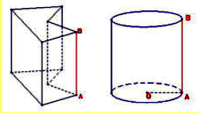

- Calculs de volumes :
La principale méthode pour calculer un volume est la suivante :

Volume = Aire de la base x Hauteur

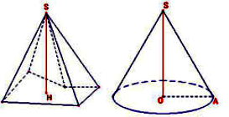
Exceptions :

- Volume d’une pyramide ou d’un cône :
Volume = ( Aire de la base x hauteur ) / 3

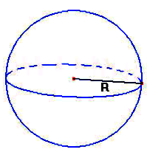

- Volume d’une sphère :
Volume = 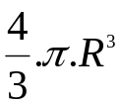

ATTENTION aux unités !
Ayez en mémoire que comme les unités sont au cube (puissance 3), il faut subdiviser chaque colonne du tableau des unités vu page 7 en 3 colonnes avant de faire des conversions.
Il est toutefois préférable de mettre les longueurs, hauteur, rayon ou autre dans la bonne unité dès le départ.

Conversion utile :
1 m³ = 1000 L ou encore : 1 L = 1 dm³

Exercices : Calculer les volumes des formes suivants :
- Sphère de 50 cm de diamètre.
- Pyramide à base équilatérale de 0,5 m de côté, et de 1m de haut.
- Cône dont le demi angle au sommet est de 20° et de 50 cm de hauteur (faire un dessin)
- Aire de la base : 180 cm², d’une hauteur de 500 mm

- Calculs de durées :
Il faut faire attention car la base de calcul du temps et la base de calcul usuelle ne sont pas les mêmes. En effet, pour les heures, on repart de zéro lorsque l’on arrive à 60, alors qu’en calcul normal, c’est en arrivant à 100.

Rappel :
- 1 année = 365 jours
- 1 jour = 24 heures d’où : 1 heures = 3600 s par exemple ….
- 1 heure = 60 minutes
- 1 minute = 60 secondes

Il est donc de bon ton de travailler avec les multiples de 60 pour convertir par exemple une durée en secondes en minutes ou en heures.

Cela doit se faire en deux étapes : trouver l’entier inférieur qui multiplié par 60 donne le résultat le plus proche, ce qui permet d’approcher la valeur à convertir. En déduire le reste qui sera alors en secondes.

Méthode 1 :
convertir 385 secondes en minutes / secondes :
385 s = 360 s + 25 s
= (60 x 6) + 25 s
= 6 minutes + 25 s
Alors que 385 / 60 = 6,416666666…

Méthode 2 :
On peut alors faire un autre calcul une fois que l’on a remarqué cela :
385 / 60 = 6,41666666… soit 6 minutes + 0,4166666…. Minute
(C'est-à-dire 41,66666 % d’une minute)
Soit : 0,41666666… x 60 = 24,999999 s
Soit au total : 6 minutes et 25 secondes.
Mais on constate qu’il faut faire attention avec les décimales et arrondis de la calculatrice qui font perdre en précision.

Exercices d’application : .

Convertir les durées suivantes en minutes :
- 180 s = …………………………………………………………………………..

- 673 s = …………………………………………………………………………..

- 145 s = …………………………………………………………………………..

- 328s = ……………………………………………………………………………

- 1247 s = …………………………………………………………………………

Exprimer en heures, minutes et secondes les durées suivantes :
- 65 minutes et 65 secondes = …………………………………………………………………………..

- 3 663 s = …………………………………………………………………………..

- 7 325 s = …………………………………………………………………………..

- 500 minutes et 58 secondes = …………………………………………………………………………..

Exprimer en secondes :
- 1 heure et 7 minutes = …………………………………………………………………………..

- 6 heures 15 minutes et demie = …………………………………………………………………………..

- 1 jour ¼ = …………………………………………………………………………..

Problème :
Indication : 33 km séparent Alès d'Uzès.
Un sportif part à pied d'Alès à 6 h 30. Il marche avec une vitesse constante de 5 km/h en direction d'Uzès.
Un cycliste quitte Alès à 8 h 15, même destination. Il roule à 17 km/h.
1. A quelle heure le cycliste rattrapera-t-il le piéton ?
2. A quelle distance d'Alès le cycliste rattrapera-t-il le piéton ?
3. A quelle heure chacun d'entre eux arrivera-t-il à Uzès, compte tenu que le piéton, après avoir parcouru les 2/3 du parcours, se reposera durant 1 h 30 ?
c) Transformation de formules :
A l’aide des formules données ci-dessous et des données associées :
Calculer le paramètre manquant …
- Formule donnant la force F (daN) en fonction de la pression p (bars) et de la surface S (cm²)
F = p x S sachant que F = 200 daN et que la surface est de 0,5 m², calculer p
- Formule permettant de convertir une vitesse de rotation N (tr/min) en une autre w (rad/s) :
w = (2 . π . N) / 60 sachant que w = 57 rad/s, trouver N.
- Condition de résistance en Résistance des Matériaux pour la traction : Sigma : contrainte dans le matériau (MPa = N/mm²) avec Re : limite élastique du matériau (MPa) et s : le coefficient de sécurité (sans unité)
Sigma < Re / s sachant que Sigma = 178 Mpa et Re = 455 MPa, trouver s.
- Formule permettant de calculer la force Fr (N) dû à la résistance de l’air d’un objet de surface S (m²) se déplaçant à une vitesse V (m/s) ayant un coefficient de pénétration dans l’air Cx (sans unité) et de « rho » ρ la densité de l’air (kg/m³) et pour l’air sec …
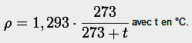
Fr = ½ . ρ . S . Cx . V² avec :

Calculer Fr pour un véhicule commercial roulant à V = 130 km/h et comparer le résultat avec celui d’une « bonne » voiture roulant à la même vitesse sous une température t = 24 °C.

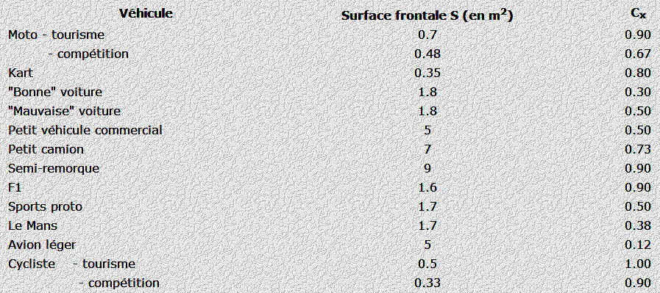
A titre indicatif ….

d) Problèmes – Mise en équation

  - Deux soeurs ont 4 ans de différence. Dans 10 ans, à elles deux, elles auront 44 ans. Quel âge ont-elles cette année ?

  - Jacques et Jean comptent leurs BD. Ils en ont 54 à eux deux. Jean en a 12 de moins que Jacques. Combien possèdent-ils de BD chacun ?

  - Dimanche, un automobiliste est parti à 13h30 à la vitesse de 90 km/h de Rennes vers Paris. La distance Rennes-Paris est d'environ 350 km.
A 14h30, un motard part à sa poursuite à la vitesse moyenne de 120 km/h.
Au bout de combien de temps rattrapera-t-il le l'automobiliste, à quelle heure ?
Question subsidiaire, où ?

  - Lorsqu'on ajoute 21 au double d'un nombre, on obtient le même résultat qu'en retranchant 21 du quadruple du nombre initial. Quel est ce nombre ?

  - A la poste, Etienne reçoit 30 centimes en monnaie sous la forme de deux pièces. L’une des deux n’est pas une pièce de 10 centimes. Quelle est la valeur de chaque pièce ?

  - Au bord d'une rue, on peint des cases de 5 m de long pour le parcage des voitures. Si on avait peint des cases de 6 m de long, on en aurait six de moins.
Quelle est la longueur de la rue ?

  - Un particulier a des marchandises à faire transporter.
Un premier transporteur lui demande 460€ au départ et 3.5€ par kilomètre.
Un second transporteur lui demande 1000€ au départ et 2€ par kilomètre.
Pour quelles distances à parcourir est-il plus avantageux de s'adresser au second transporteur ?

8- En gare : Un train fait constamment l’aller et le retour entre le terminus Orignal et le terminus Caribou. Entre les deux terminus, trois arrêts sont prévus. Un bon matin, le train part du terminus Orignal. Au premier arrêt, un cinquième des passagers en descendent et 12 y montent. Au deuxième arrêt, un quart des passagers en descendent et neuf y montent. Au troisième arrêt, un tiers des passagers en descendent et six y montent. Il y a 66 passagers dans le train à l’arrivée au terminus Caribou.
Combien de passagers y avait-il dans le train au départ du terminus Orignal ?

9- Combien de mètres cubes de terre contient un trou de 6 m de diamètre et de 3 m
de profondeur ?

